Проект «8 Марта – международный женский день».
Мы привыкли принимать существующие праздники как само собой полагающееся, раз есть праздник, значит, нужно его отмечать, поздравлять, дарить подарки. При подготовке детей к празднику возник вопрос: «Откуда пришел праздник? Почему именно 8 Марта?». Возникла идея провести подготовку к празднику в ходе осуществления проекта «8 Марта – международный женский день».
Тип проекта: творческий, краткосрочный – 1 неделя (3.03 – 7.03)
Участники: дети подготовительной группы, педагоги.
Актуальность: Определить смысл праздника 8 марта, почему его надо праздновать и дарить подарки женщинам.
Цель: Оформление подарка к 8 марта.
Задачи:
- Познакомить детей с историей возникновения праздника.
- Развивать грамотную речь, при составлении описательного характера о мамах.
- Вызывать желание детей создавать подарки к празднику своими руками.
- Воспитывать любовь и уважение к своим близким (мамам, бабушка, сёстрам) .
Проблема: Люди перестали дарить подарки, сделанные своими руками.
Проект включает в себя 3 этапа:
Подготовительный этап
- Разработка стратегии реализации проекта
- Подбор литературных произведений о маме
- Подбор материала по теме «История возникновения праздника»
- Организация выставки рисунков «Моя Мамочка»
- Составление плана основного этапа
Основной этап
- Знакомство с историей возникновения праздника
- Чтение литературных произведений о маме с дальнейшим анализом
- Консультация для родителей «История возникновения праздника 8 Марта»
- Использование различных игр
- Составление описательных рассказов «Моя Мама»
- Изготовление поздравительной открытки и подарка к празднику

Заключительный этап
- Оформление газеты «Моя мама самая…»
- Поздравление мам с праздником.

Далее представлены игры, беседы и др, что можно использовать при ежедневном планировании деятельности с детьми.

Перспективный план работы
День недели | Утро | Прогулка | Вечер
Понедельник | Сл. И. «Как зовут твою маму»  Книжки – малышки  Д.И. «Что умеет наша мама?»  Рассматривание  иллюстраций, фотографий о празднике | Сюжетно-ролевая игра «Дочки-матери» сюжет: «Мама и дети». | Беседа «Поговорим о маме»  Чтение стихотворений про маму.  Книжки - малышки
Вторник | Д. И. «Что такое хорошо, что такое плохо»  Отгадывание загадок о маме.  Изготовление поздравительных открыток | Сюжетно-ролевая игра «Семья» сюжет: « Идем в магазин» | Р. И. по мотивам сказки  В. Осеева «Женский день»  Сл. И. «Закончи предложение»
Среда | Сл. И.«Профессия мамы»  Рисование «Рисуем красоту» | Сюжетно-ролевая игра «Дочки-матери» сюжет: «На приеме у врача» | Проблемная ситуация «Ждем гостей»  Изготовление газеты «Моя мама самая…»
Четверг | Стр.И. «Строим дом для всей семьи»  Д.И. «Собери цветы из геометрических фигур»  Праздник | Д. И. «Что делают наши мамы» | Лепка «Цветочки для любимой мамочки»  Д.Габе «Моя семья (Мама)»
Пятница | Сл. И. «Назови ласково»  Подвижная игра с мячом  «Какая?» | Сюжетно-ролевая игра «Семья» сюжет : «Готовимся к празднику» | Поздравления

Создание папки передвижки «8 Марта – Женский день», «Папа, мама, я здоровая семья».

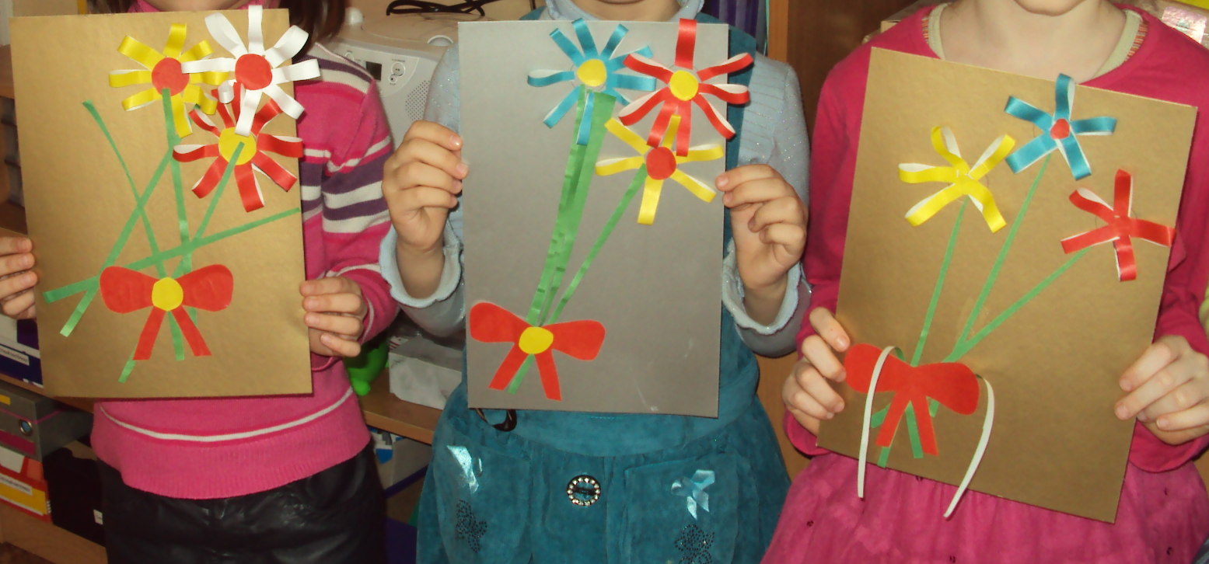
Наши открытки для мамочек

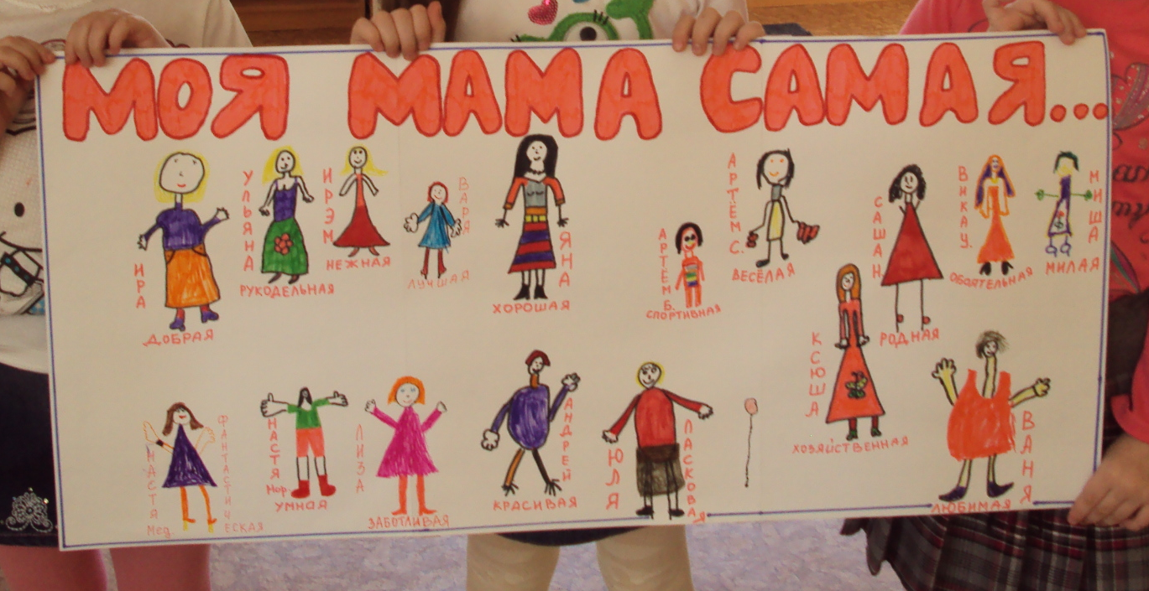
Наша газета

